Kopu attieksmes

Daudzas sakarības starp matemātiskiem objektiem tiek izteiktas zināmu apgalvojumu vai noliegumu formā. Piemēram, apgalvojumi 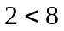, 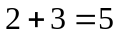 ir patiesi, bet apgalvojumi 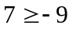, 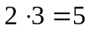 ir aplami. Zīmes (=, <, > utt.), kuras savieno aplūkojamo izteiksmju abas puses, izsaka attieksmes, kas pieņem patiesumvērtības (patiess vai aplams), atkarībā no tā, vai iegūtā formula ir pareiza vai nē. Ja formula satur mainīgos, tad tās patiesumvērtība ir atkarīga no mainīgo vērtībām. Piemēram, ja 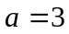, 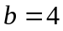, attieksme 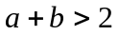 ir patiesa, bet pie 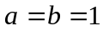 šī attieksme ir aplama. Attieksme atšķiras no operācijas ar to, ka iegūtais rezultāts nav elements no dotās kopas, bet gan patiesumvērtība (parasti patiesumvērtības apzīmē ar cipariem: “patiess” – 1, “aplams” – 0). Vispārīgā veidā attieksmi var nodefinēt izmantojot attēlojuma jēdzienu:
Par n-vietīgu attieksmi dotajā kopā A sauc visur definētu funkcionālu attēlojumu 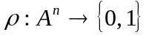.
Attieksme ρ katram vektoram 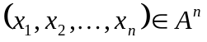 piekārto kādu no patiesumvērtībām. Ja 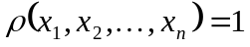, tad saka, ka attieksme ρ starp kopas A elementiem 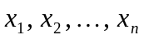 pastāv (vai ir spēkā). Turpretī, ja 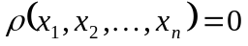, tad saka, ka attieksme ρ starp minētajiem elementiem nepastāv (vai nav spēkā).
Divvietīgās un trīsvietīgās attieksmes sauc atbilstoši par binārām un ternārām attieksmēm. Turpmāk aplūkosim tikai binārās attieksmes, jo šīs attieksmes matemātikā sastopamas visbiežāk.
Bināro attieksmi var iedomāties kā kopas A visur definētu attēlojumu sevī 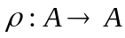. Atbilstošā attieksme ir 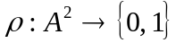. Ja 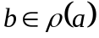 (t.i. b ir elementa a attēls), tad raksta 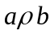 un saka, ka starp elementiem a un b pastāv attieksme ρ, tas ir līdzvērtīgi izteikumam 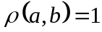. Ja 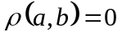, tad raksta 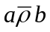 un saka, ka starp a un b nepastāv attieksme ρ . Bināro attieksmi nosaka tās grafiks
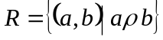.
Attieksmes grafiks R ir apakškopa kopai 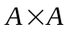 un satur tos sakārtotos elementu pārus 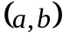, kuriem pastāv dotā attieksme. Piemēram, ja kopa A ir reālo skaitļu kopa R, tad kopā A definētas attieksmes grafiks ir plaknes punktu kopa, t.i. apakškopa kopai R². Izmantojot grafiku, bināro attieksmi var definēt ar divām kopām 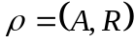.
Bināro attieksmju piemēri: skaitļu vienādība, nevienādība, sakārtojums pēc lieluma, dalāmība, kopu vienādība un ietilpšana, figūru kongruence un līdzība, cilvēku radniecība, padotība u.c.

Attieksmju uzdošanas veidi (par piemēru ņemot attieksmi kopā 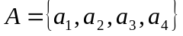):
- uzskaitot visus grafika R elementu pārus:
;
- ar incidences matricu, kur matricas elementi
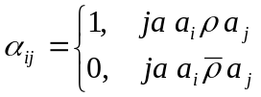 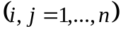:
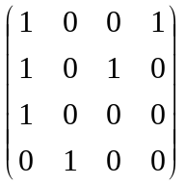
- ar diagrammu – kvadrātrežģi no n × n punktiem (atbilstošie punkti tiek iezīmēti):

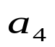
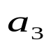
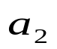
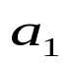
4) ar grafu. Ja 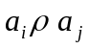, tad no virsotnes 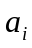 uz virsotni 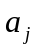 iet orientēta līnija:

Attieksmes salīdzina, salīdzinot to grafikus kā kopas.
Divas binārās attieksmes un 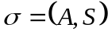 sauc par vienādām, ja to grafiki sakrīt: 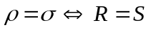.
Attieksme ρ ietilpst attieksmē σ, ja grafiks R ir grafika S apakškopa: 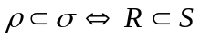.
Attieksmi λ, kura nav spēkā nekādiem diviem pamatkopas elementiem (tās grafiks ir ∅), sauc par tukšo attieksmi.
Attieksmi ω, kura pastāv starp jebkuriem diviem elementiem (grafiks ir universālkopa 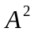) sauc par universālattieksmi.
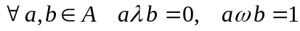.
Patvaļīgai attieksmei ρ ir spēkā sakarība:
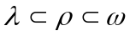.

Operācijas ar attieksmēm.

Ar binārajām attieksmēm jebkurā pamatkopā A var izpildīt divu veidu operācijas – kopu un algebriskās operācijas. Kopu operācijas definē kā tās pašas operācijas ar šo attieksmju grafikiem universā .
Par dotās attieksmes ρ papildattieksmi sauc attieksmi 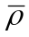, kura pastāv tiem un tikai tiem elementu pāriem 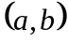, kuriem nepastāv attieksme ρ :
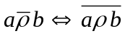.
Papildattieksmes grafiks ir attieksmes ρ grafika R papildkopa:
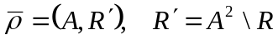.
Ja dotas divas attieksmes un , tad šo attieksmju apvienojums ir attieksme 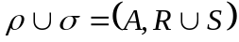:
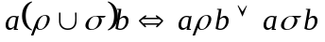;
šķēlums 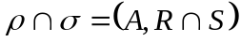:
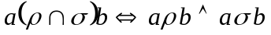;
starpība 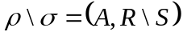:
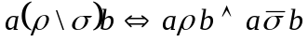.
Algebriskās operācijas – apvēršanu un reizināšanu definē ar atbilstošajiem attēlojumiem.
Par dotās attieksmes ρ apvērsto attieksmi sauc attieksmi 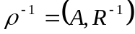, kuras grafiks sastāv no attieksmes ρ grafika apvērstajiem pāriem:
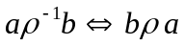.
Attieksmju ρ un σ reizinājuma grafiks ir atbilstošo grafiku R un S kompozīcija: 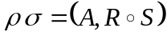,
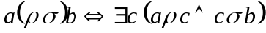.
Vienības attēlojumam atbilst vienības attieksme ε , kura ir spēkā tikai vienādiem elementiem:
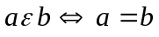.
Vienības attieksmes grafiks 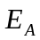 ir pamatkopas kvadrāta diagonāle.
Attieksmju algebras formulas:
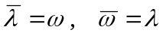,
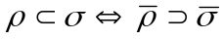,
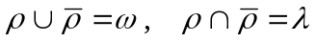,
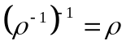,
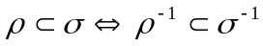,
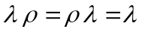,
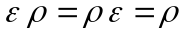,
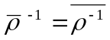,
,
,
.

Piemērs. Reālo skaitļu kopā dotas attieksmes 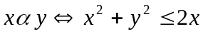 un 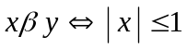. Uzzīmēt grafikus dotajām attieksmēm, šo attieksmju apvienojumam, šķēlumam, starpībai, simetriskai starpībai, papildattieksmei 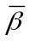, apvērstajai attieksmei 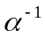.
Risinājums.
grafiks grafiks
x
yx
0
2
x
-1
1
0
y

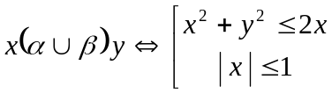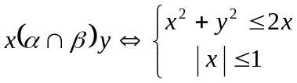
x
0
y
1
x
-1
2
0
y

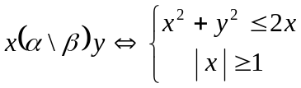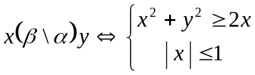
x
-1
2
0
y
x
2
y
0
1

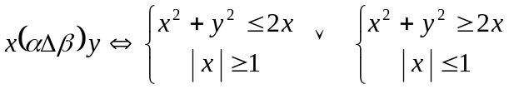
x
-1
2
0
y

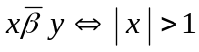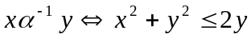
x
-1
1
0
y
x
yx
0
2

Piemērs. Reālo skaitļu kopā dotas attieksmes 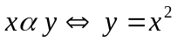 un 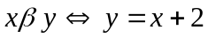. Noteikt attieksmes αβ un βα .
Risinājums. Pēc attieksmju reizinājuma definīcijas

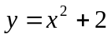

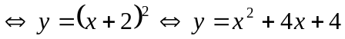

Piemērs. Reālo skaitļu kopā dotas attieksmes 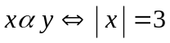 un 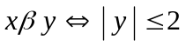. Noteikt attieksmes αβ un βα un uzzīmēt to grafikus.
Risinājums. Noteiksim attieksmju reizinājumu αβ :
.
0
3
-3
2
-2
x
y
Šīs attieksmes grafiks

Attieksmju reizinājums βα :
.
βα ir tukšā attieksme, kas nekad neizpildās.

Attieksmju veidi.

- Attieksmi sauc par refleksīvu, ja katram 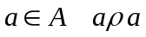.

Attēlojot ar režģi, refleksīvai attieksmei visi galvenās diagonāles punkti ir iezīmēti.

- Attieksmi sauc par antirefleksīvu, ja katram 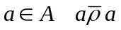.

Antirefleksīvai attieksmei visi galvenās diagonāles punkti ir tukši.

- Attieksmi sauc par simetrisku, ja visiem 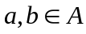 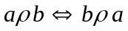.

Režģis ir simetrisks attiecībā pret galveno diagonāli.

- Attieksmi sauc par antisimetrisku, ja 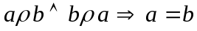.
- Attieksmi sauc par asimetrisku, ja 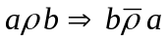.

Asimetriska attieksme ir arī refleksīva, tātad galvenās diagonāles punkti ir tukši. Pārējie punkti ir iezīmēti asimetriski attiecībā pret galveno diagonāli.

- Attieksmi sauc par transitīvu, ja visiem 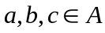 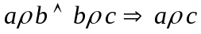.
- Attieksmi sauc par aptverošu, ja 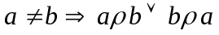.

Vismaz vienam no attiecībā pret galveno diagonāli simetriskiem punktiem ir jābūt iezīmētam.

- Refleksīvu, antisimetrisku un transitīvu attieksmi sauc par pamatkopas daļēju sakārtojumu.
- Aptverošu daļēju sakārtojumu sauc par lineāru sakārtojumu.
- Antirefleksīvu, antisimetrisku un transitīvu attieksmi sauc par stingru sakārtojumu.
- Refleksīvu un simetrisku attieksmi sauc par toleranci.
- Transitīvu toleranci sauc par ekvivalenci.
- Refleksīvu un transitīvu sauc par kvazisakārtojumu.

Piemērs. Dota attieksme 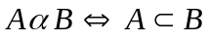, kur A un B ir kopas. Noteikt tās veidu.
Risinājums. 1)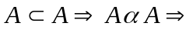 attieksme ir refleksīva.
2) 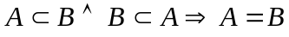, tātad attieksme ir antisimetriska.
3) 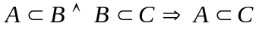, tātad attieksme ir transitīva.
4) Nav spēkā nosacījums 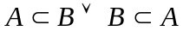 ⇒ attieksme nav aptveroša.
Tā kā dotā attieksme ir refleksīva, antisimetriska un transitīva, tā ir daļējs sakārtojums.
Piemērs. Reālo skaitļu kopā dota attieksme 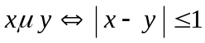. Noteikt tās veidu.
Risinājums. 1) 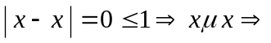 attieksme ir refleksīva.
2) 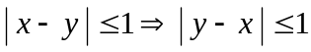 jeb 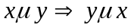, tātad attieksme ir simetriska.
3) No 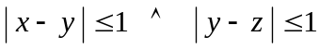 neseko 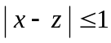. Piemēram, 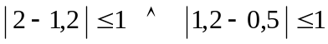, bet 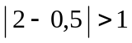. No tā secinām, ka attieksme nav transitīva.
- Neizpildās nosacījums 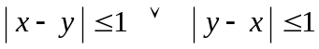, tātad attieksme nav aptveroša.
Dotā attieksme ir refleksīva un simetriska ⇒ tā ir tolerance.

Piemērs. Visu vektoru kopā dota attieksme 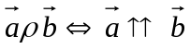. Noteikt, vai tā ir ekvivalence.
Risinājums. Ekvivalence ir refleksīva, simetriska un transitīva attieksme. Pārbaudīsim, vai izpildās šīs trīs īpašības.
- 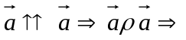 attieksme ir refleksīva.
- 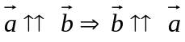, tātad 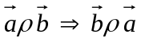, attieksme ir simetriska.
- 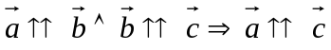, tātad 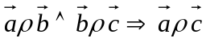, attieksme ir transitīva.
Attieksme ir ekvivalence.

Piemērs. Visu cilvēku kopā dota attieksme 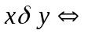 personas x un y ir laulāts pāris. Noteikt tās veidu.
Risinājums. 1) x un x nevar būt laulāts pāris 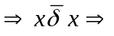 attieksme ir antirefleksīva.
- Ja x un y ir laulāts pāris, tad arī y un x ir laulāts pāris; tātad 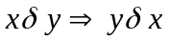 un attieksme ir simetriska.
- Ja x un y ir laulāts pāris un y ar z ir laulāts pāris, nevar secināt, ka arī x un z ir laulāts pāris; tātad attieksme nav transitīva.
- Jebkurus divus cilvēkus nesaista laulību saites, tātad attieksme nav aptveroša.
Dotā attieksme ir antirefleksīva un simetriska.

Sakārtojumi

Plaši izplatīta attieksme klase ir sakārtojumi. Piemēram, reālo skaitļu kopā R skaitļus sakārto pēc lieluma (attieksmes < un ≤), vārdnīcas vārdus – pēc alfabēta, patvaļīgas kopas apakškopas – pēc ietilpšanas utt.
Viens no vienkāršākajiem sakārtojumiem ir stingrais sakārtojums (attieksme <) naturālo skaitļu kopā N. Sakārtojot šos skaitļus atbilstoši attieksmei, iegūst naturālo skaitļu virkni
(N,<)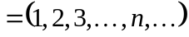.
Tad šo virkni var izmantot kā indeksu kopu patvaļīgai skaitļu virknei
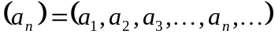.
Galīgā kopā 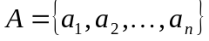 definējot attieksmi “a_{i} atrodas pirms a_{j}”, t.i.,
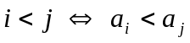,
iegūst sakārtotu kopu – vektoru:
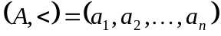.
Šī attieksme ir stingrs sakārtojums, jo ir antirefleksīva, antisimetriska un transitīva. Vispārīgā gadījumā stingrs sakārtojums var nebūt aptverošs, taču, ja visi elementi kopā A ir dažādi, attieksme < ir aptveroša. Ja mēs pieļaujam, ka vektors satur vienādus elementus, t.i.
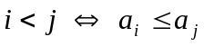,
tad iegūstam attieksmi, kas ir refleksīva, antisimetriska un transitīva, tātad ir daļējs sakārtojums.

